Esercitazione 29/05/2013

1) In un certo istante la corrente e la f.e.m. indotta in un’induttanza, siano come indicato in figura
(a) La corrente sta aumentando o diminuendo?
(b) La f.e.m. è di 17 V e la corrente varia in ragione di 25 kA/s; qual è il valore dell’induttanza?

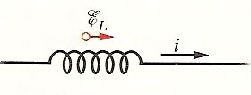

2) La corrente in un certo circuito RL passa da 1.0 A a 10 mA nel primo secondo che segue la rimozione della batteria dal circuito. Se L vale 10 H, determinare la resistenza R del circuito.

3) Si consideri un solenoide avente un’induttanza di 6.30 µH, collegato in serie ad un resistenza di 1.20 kΩ.
(a) Se si connette una batteria di tensione 14.0 V alla coppia di elementi, quanto tempo ci vorrà affinché la corrente raggiunga attraverso la resistenza l’80.0% del suo valore finale?
(b) Quale sarà la corrente che passa attraverso la resistenza al tempo t = 1.0 τ_{L}?

4) Una bobina d’induttanza 2.0 H e resistenza 10 Ω viene collegata d’improvviso a una batteria ideale con f.e.m. = 100.0 V. Determinare dopo 0.10 s:
(a) la potenza che viene immagazzinata nel campo magnetico,
(b) la potenza dissipata nella resistenza,
(c) la potenza erogata dalla batteria e
(d) l’energia immagazzinata nel campo magnetico.

5) Il campo magnetico indotto in un punto tra le armature distante 6.0 mm dall’asse centrale di un condensatore a piatti circolari è di 2.0 ×10⁻⁷ T. I piatti hanno raggio 3.0 mm. Quanto vale la derivata temporale dE/dt del campo elettrico tra i piatti?

6) Mentre un condensatore a piatti paralleli con armature circolari di diametro 20 cm viene caricato, la densità di corrente di spostamento nella regione tra le armature è uniforme e ha un’intensità di 20 A/m².
(a) Si calcoli l’intensità B del campo magnetico a distanza r = 50 mm dall’asse di simmetria della regione.
(b) Si calcoli dE/dt in questa regione.
(c) Si calcoli inoltre l’intensità B del campo magnetico a distanza r = 12 cm dall’asse di simmetria della regione.

- Un filo rettilineo infinitamente lungo è percorso da una corrente I=25A.
  - Determinare modulo e direzione del campo magnetico generato dal filo nel punto P posto alla distanza di 5cm dal filo.
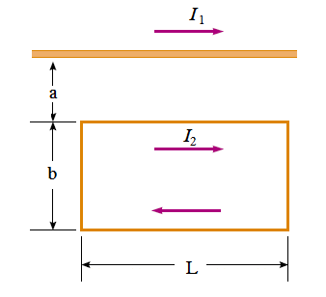
  - Un secondo filo infinitamente lungo è posto parallelamente al primo, ma dalla parte opposta rispetto a P, ed è percorso da una corrente identica al primo (25A). Quanto vale e come è diretto il campo magnetico nel punto P nel caso in cui le correnti sono concordi o opposte?

- Si consideri il sistema rappresentato in figura. Nel filo rettilineo scorre una corrente I₁=28.6 A, e nella spira rettangolare una corrente I₂=21.8 A. Si calcoli la forza risultante che agisce sulla spira quando a=1.10 cm, b=9.20 cm e L= 32.3 cm.

- Si consideri una bobina circolare di diametro pari a 20 cm, avente 10 spire. In ciascuna spira circola una corrente di intensità 3 A. La bobina è posta in un campo magnetico di 2 T. Determinare il momento torcente massimo e minimo agenti sulla bobina prodotti dal campo.

- Una spira conduttrice circolare di raggio r = 8cm e resistenza elettrica R = 25 Ω è immersa in un campo magnetico uniforme di intensità B₀ = 2.3T e direzione ortogonale al piano della spira. All'istante t = 0, l'intensità del campo magnetico comincia ad aumentare con velocità costante pari a 3T/s. Si determini:
  - la forza elettromotrice indotta sulla spira;
  - la corrente elettrica indotta sulla spira;
  - il momento magnetico indotto sulla spira;
  - il momento torcente indotto sulla spira.

- Una bobina quadrata di 5.0 cm di lato contiene 100 avvolgimenti ed è posizionata perpendicolarmente a un campo magnetico uniforme da 0.6 T. Essa viene estratta velocemente e uniformemente dal campo (muovendosi perpendicolarmente a B) verso una regione in cui B va improvvisamente a zero, sia t=0.10s il tempo impiegato. a) Trovare la variazione di flusso attraverso la bobina, la f.e.m. e la corrente indotte, b) quanta energia viene dissipata nella bobina se la sua resistenza è di 100Ω. c) Qual è la forza media necessaria?

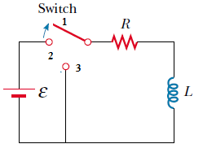
- Si consideri il circuito in figura. Inizialmente l’interruttore è nella posizione 1 e non scorre corrente nel circuito. Al tempo t = 0, l’interruttore viene spostato sulla posizione 2 e comincia a scorrere una corrente i. Ad un tempo t₁, l’interruttore viene spostato nella posizione 3, e successivamente, quando t=t₂= 2.5×10⁻³ s, si misura nel circuito una corrente i₂= 0.7 A. Dati ε=5 V, L = 10⁻³H e R = 1 Ω, si determini il valore di t₁.

